

**Universidad de las Fuerzas Armadas ESPE**

**Unidad de Educación a Distancia**

**Nombres y Apellidos:** Esteban Gracia

**Asignatura:** Programación Orientada a Objetos

Actividad: Resumen de video que es la programación orientada a objetos

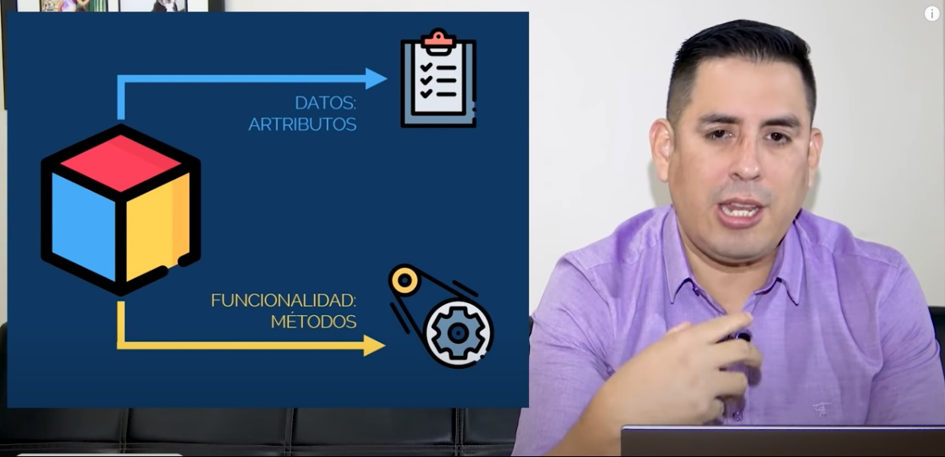La programación orientada a objetos es un concepto amplio, en el cual nos enfocamos en objetos, cosas, incluso nosotros, y la programación es amplia por lo que hay varias formas de programar que estos a su vez se llaman paradigmas por lo que hay varios estilos, pero a nosotros nos enseñan a programar de arriba abajo, pero para otros proyectos de la vida real, no podemos aplicar los conocimientos básicos, toca pensar de manera diferente cambiar a otro paradigma y es por eso que uno de los paradigmas que se usan son la programación orientada a objetos debido a que cada uno de los elementos que usamos son objetos tienen sus datos y funcionalidad como los usuarios tienen nombre , numero de tarjeta, y tienen acciones o funciones como comprar.

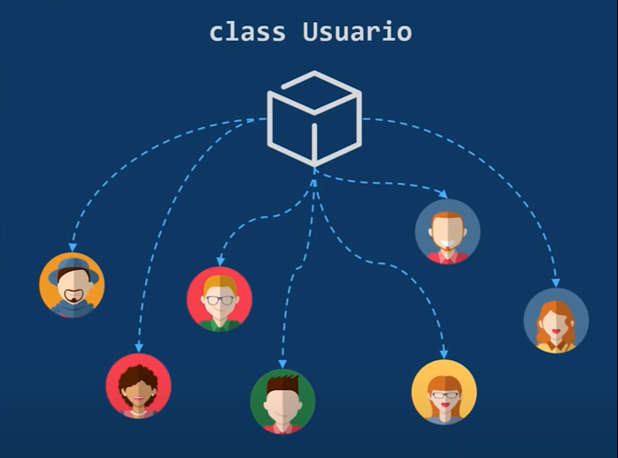Ahora con eso se pasa de lo tradicional a un nuevo sistema donde se tienen los objetos separados, pero se comunican entre ellos por lo que tiene mejor manejabilidad.

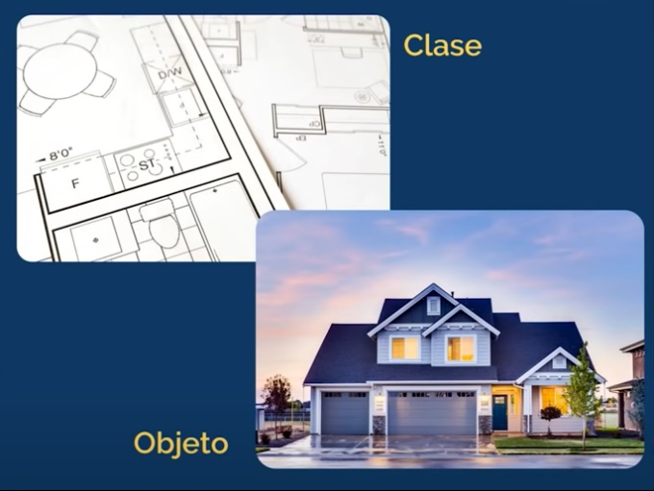Por un método de abstracción se puede encontrar los atributos(datos) y métodos(funcionalidad) y poder programar, pero en un ejemplo en el cual requieren registrar a miles de personas, el diseñador no se puede poner hacer el trabajo uno por uno y se usa algo que se llama clase que en términos técnicos es plantilla que usa los datos y métodos y a partir de ellos crea los objetos, ese proceso se llama instanciar (se crea un objeto a partir de una clase)

Y así de una plantilla el diseñador no debe estar programando a cada rato.

Ahora profundizando en los términos clase y objeto, las clases, son los planos de una casa y el objeto se construye a partir de ello, o los vestidos en los cuales la clase es el bosquejo y el producto terminado es el objeto y el proceso intermedio es la instancia.

La programación orientada a objeto como paradigma se basa en cuatro pilares que son abstracción, encapsulamiento, polimorfismo y herencia.

**Abstracción:** pensar que atributos y que métodos va a tener para convertirlos en clases.

**Encapsulamiento:** se necesita proteger la información cuando se comunican los objetos, impedir cambios indebidos.

**Polimorfismo:** Podemos dar ordenes coherentes a varios objetos, y no nos preocupamos como ellos lo ejecuten siempre y cuando cumpla la función, pero a su manera.

**Herencia:** Se tiene una clase y de ella se heredan funciones no exactamente las mismas, de los objetos se necesita que se herede ciertas funciones como por ejemplo funciones para el usuario normal del premium